## 第11点　透析三种力的特点，解决水平面内匀速圆周运动的临界问题



关于水平面内匀速圆周运动的临界问题，要特别注意分析物体做圆周运动的向心力来源，考虑达到临界条件时物体所处的状态，即临界速度、临界角速度，然后分析该状态下物体的受力特点，结合圆周运动的知识，列方程求解.通常碰到较多的是涉及如下三种力的作用：

(1)与绳的弹力有关的临界问题

此类问题要分析出绳恰好无弹力这一临界状态下的角速度(或线速度).

(2)与支持面弹力有关的临界问题

此类问题要分析出恰好无支持力这一临界状态下的角速度(或线速度).

(3)因静摩擦力而产生的临界问题

此类问题要分析出静摩擦力达到最大时这一临界状态下的角速度(或线速度).



F:\2015赵瑊\同步\物理\人教必修2\word\左括.TIF对点例题F:\2015赵瑊\同步\物理\人教必修2\word\右括.TIF　在一水平放置的圆盘上面有一劲度系数为*k*的弹簧.如图1所示，弹簧的一端固定于轴*O*上，另一端连接一质量为*m*的物体*A*，物体与盘面间的动摩擦因数为*μ*，且最大静摩擦力等于滑动摩擦力.开始时弹簧未发生形变，长度为*R*，则：

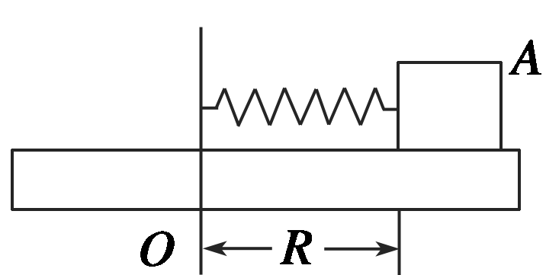

图1

(1)盘的转速*n*0多大时，物体*A*开始滑动？

(2)当转速达到2*n*0时，弹簧的伸长量Δ*x*是多少(弹簧仍在弹性限度内)?

解题指导　当圆盘转速较小时，由静摩擦力提供向心力，当圆盘转速较大时，弹力与摩擦力的合力提供向心力.

(1)圆盘开始转动时，由*A*所受静摩擦力提供向心力，则有*μmg*≥*mRω*.又因为*ω*0＝2π*n*0，

由两式得*n*0≤，

即当*n*0＝时，物体*A*开始滑动.

(2)转速增加到2*n*0时，有*μmg*＋*k*Δ*x*＝*mrω*.

*ω*1＝2π·2*n*0，*r*＝*R*＋Δ*x*.整理得Δ*x*＝.

答案　(1)　(2)



如图2所示，两绳系一个质量为*m*＝0.1 kg的小球，两绳的另一端分别固定于轴的*A*、*B*两处，与*A*相连的绳长*L*＝2 m，两绳都拉直时与轴的夹角分别为30°和45°.问球的角速度在什么范围内，两绳始终张紧？(*g*取10 m/s2)

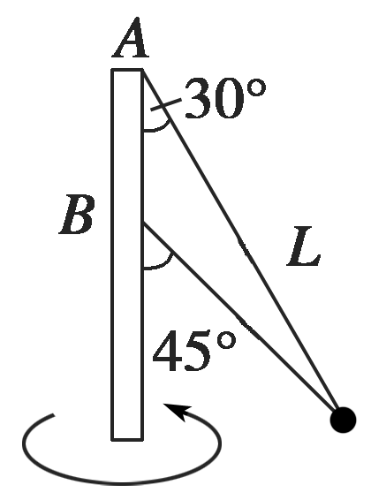

图2

答案　2.40 rad/s≤*ω*≤3.16 rad/s

解析　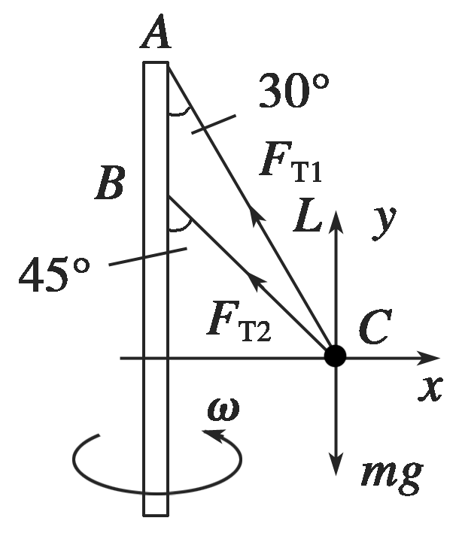两绳都张紧时，小球受力如图所示，

当*ω*由0逐渐增大时，

*ω*可能出现两个临界值.

(1)*BC*恰好拉直，但*F*T2仍然为零，

设此时的角速度为*ω*1，则有

*Fx*＝*F*T1sin 30°＝*mωL*sin 30°

*Fy*＝*F*T1cos 30°－*mg*＝0

联立解得*ω*1≈2.40 rad/s

(2)*AC*由拉紧转为恰好拉直，

则*F*T1已为零，

设此时的角速度为*ω*2，

则有*Fx*＝*F*T2sin 45°＝*mωL*sin 30°

*Fy*＝*F*T2cos 45°－*mg*＝0

联立解得*ω*2≈3.16 rad/s

可见，要使两绳始终张紧，*ω*必须满足

2.40 rad/s≤*ω*≤3.16 rad/s